关于2023年河南省高等职业教育教学能力大赛（公共基础课程组）现场决赛的通知

各高等职业学校：

根据《河南省教育厅办公室关于开展2023年河南省高等职业教育教学竞赛活动的通知》（教办职成〔2023〕123号），现将2023年河南省高等职业教育教学能力大赛（公共基础课程组）现场决赛相关事宜通知如下。

一、现场比赛安排

（一）报到时间及地点

报到时间：6月27日9:00-14:00

地点：郑州铁路职业技术学院舒雅楼宾馆大厅(郑州市郑东新区前程路9号)。

（二）预备会时间及地点

时间：6月27日16:30

地点：郑州铁路职业技术学院科创楼6层智慧教学示范区614室。

每所参赛学校领队、各参赛团队代表（限1人）参加会议。会后由学校领队抽签决定本校各参赛队比赛场次。

（三）现场比赛时间及地点

时间：6月28日-6月29日

地点：郑州铁路职业技术学院科创楼6层智慧教学示范区。候赛室、备赛室和比赛室安排如下表：

现场决赛场地安排表

| 类 别 | 地 点 |
| --- | --- |
| 候赛室 | 公共基础课程一组：科创楼6层614室  公共基础课程二组：科创楼6层612室 |
| 备赛室 | 公共基础课程一组：科创楼6层606室  公共基础课程二组：科创楼6层604室 |
| 比赛室 | 公共基础课程一组：科创楼6层607室  公共基础课程二组：科创楼6层601室 |

（四）现场比赛流程

1.赛前准备

（1）抽取比赛场次：入围决赛的教学团队所在学校领队、选手代表6月27日下午16:30在郑州铁路职业技术学院科创楼6层614室召开预备会后，由学校领队抽签决定比赛场次。

（2）选手熟悉赛场：6月27日9:00-16:00，参赛选手报到后熟悉赛场，每个团队限8分钟。参赛选手自备电脑、HDMI数据线进行设备调试。

（3）确定参赛顺序：比赛当天，按照抽签场次顺序及入场时间到候赛室集合，进入候赛室不得携带手机等通讯设备。现场抽签确定当场次比赛顺序，当场次比赛没结束不得离开候赛室。

抽签时间：

6月28日上午场次：抽签集合时间 7:30

6月28日下午场次：抽签集合时间 12:30

6月29日上午场次：抽签集合时间 7:30

6月29日下午场次：抽签集合时间 12:30

抽签地点：科创楼层6层候赛室

注：迟到时间超过10分钟按自动放弃比赛处理。

比赛内容确定及备赛：比赛当天，教学团队按抽签顺序进入备赛室，在参赛作品范围内随机抽定两份不同教案，自选其中部分内容进行准备。教学团队在备赛室可利用自带资源与网络资源进行准备（备赛室提供网络服务），限时30分钟。

2.现场比赛（每组不超过35分钟）

现场比赛分为介绍教学实施报告、两名参赛教师无学生模拟授课和答辩三个环节，参赛团队在规定时间内完成相关比赛环节。现场由记时员记录各环节时间并予以展示，比赛成绩按场次统一公布。

（1）教学团队按时进入竞赛室，首先简要介绍教学实施报告的主要内容、创新特色；然后由两名参赛教师分别针对所抽定的两份不同教案中的自选内容进行无学生教学展示（如新知讲解、示范操作、学习结果分析、课堂教学小结等），教学展示应符合无学生教学情境。

（2）介绍教学实施报告时间不超过6分钟，两段无学生教学展示合计时间12—16分钟。期间若另外安排换场准备，用时计入换场准备时间。

（3）教学团队针对屏幕呈现的3个问题，逐一回答并阐述个人观点，时间不超过8分钟（含读题审题）。第 1 个问题涉及职业教育宏观政策、教育教学理念、教育教学方法等方面的内容；第 2-3 个问题涉及参赛内容涉及的理念、策略、模式、目标、成效、创新点，以及学科专业领域的素质、知识、技能等内容。教学团队回答问题时，可以展示佐证资料；评委不再复述或解读，可以指定答题者，在时间允许的情况下，可以追问；未参与教学展示和报告介绍的团队成员，必须参与答题。

（4）换场准备时间。参赛团队进入比赛室准备时间累计不超过5分钟，包括进场连接设备、更换人员环节等。换场准备时间以进入比赛室起开始计时，若换场准备时间用完，将从比赛时间中扣除。

二、现场比赛直播

2023年河南省高等职业教育教学能力大赛（公共基础课程组）现场比赛安排现场观摩直播（不进行网络直播），比赛领队人员及当场次不参赛人员可凭参赛证在直播室观看现场比赛情况。观摩人员要保持会场安静，不允许录像。

三、其他事项

1.承办学校安排食宿，参赛人员食宿费用自理。

住宿宾馆：郑州铁路职业技术学院舒雅楼(校内宾馆,郑州市郑东新区鹏程大道56号)，联系人：张经理，15565795969。

2.参赛选手凭身份证、参赛证及场次（顺序）签进入比赛场所。

3.联系人及电话。

郑州铁路职业技术学院联系人：余建勇，17637100635；

赵 蔚，13673391316。

为便于竞赛组织,每参赛校指定一名负责教师加入以下微信群。

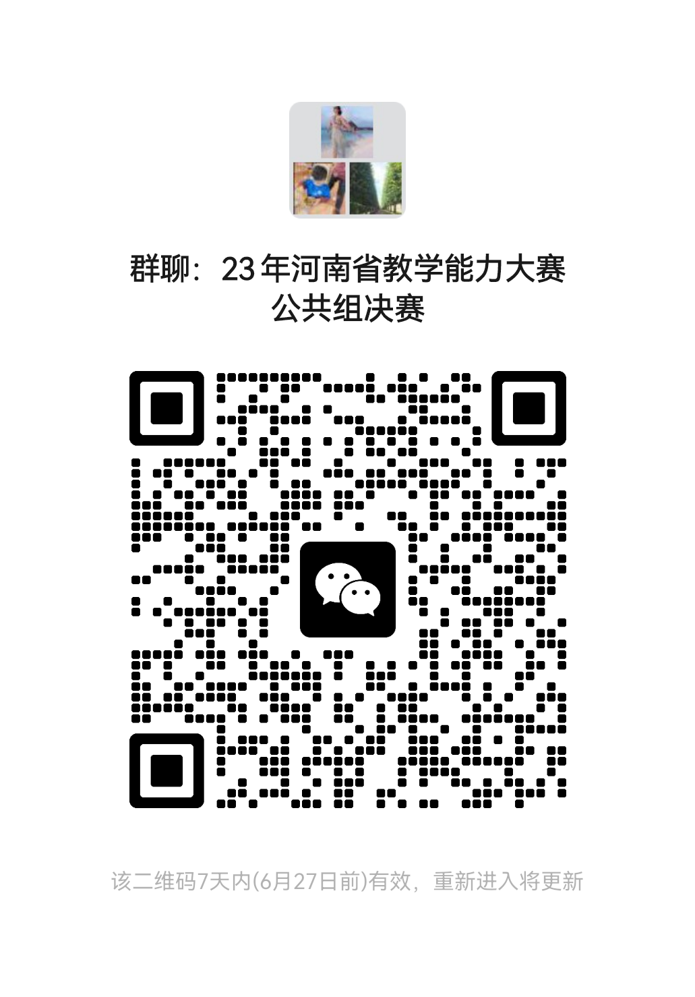

附件：2023年河南省高等职业教育教学能力大赛（公共基础课程组）现场决赛名单

河南省教育厅职成教处

2023年6月20日

附件：

2023年河南省高等职业教育教学能力大赛

（公共基础课程组）现场决赛名单

|  |  |  |  |
| --- | --- | --- | --- |
| 序号 | 学校 | 作品编号 | 课程名称 |
| 1 | 河南工业职业技术学院 | 3497 | 定积分在桥梁工程中的应用 |
| 2 | 平顶山职业技术学院 | 3531 | 中国式现代化实现路径 |
| 3 | 三门峡职业技术学院 | 3333 | 概率统计及应用 |
| 4 | 河南推拿职业学院 | 3265 | 开创杏林人生 闪耀青春梦想 |
| 5 | 河南农业职业学院 | 3539 | 助力农业强国梦 道德涵养种业人 |
| 6 | 郑州电力高等专科学校 | 3218 | Product Sales（对外销售） |
| 7 | 河南职业技术学院 | 3338 | 初识人工智能 |
| 8 | 郑州铁路职业技术学院 | 3358 | 把握人生方向 坚定理想信念 |
| 9 | 许昌职业技术学院 | 3138 | 用英语讲好中医文化故事 |
| 10 | 新乡职业技术学院 | 3485 | “师道”主题课本剧的创编与展演 |
| 11 | 河南信息统计职业学院 | 3449 | 羽毛球基础教学 |
| 12 | 河南经贸职业学院 | 3524 | 物业管理沟通技巧应用 |
| 13 | 开封大学 | 3334 | 顾客服务 Customer Service |
| 14 | 河南护理职业学院 | 3413 | 理想照亮前方 精神共筑梦想 |
| 15 | 河南交通职业技术学院 | 3272 | 学思践悟新思想 砥砺奋进新征程 |
| 16 | 黄河水利职业技术学院 | 3269 | 微分学及其应用 |
| 17 | 洛阳职业技术学院 | 3326 | 感知心成长 做好心服务 |
| 18 | 郑州电力高等专科学校 | 3178 | 职业体能训练 |
| 19 | 郑州城市职业学院 | 3512 | 中国音乐鉴赏 |
| 20 | 河南应用技术职业学院 | 3522 | 中国民族音乐鉴赏 |
| 21 | 河南工业贸易职业学院 | 3296 | 向美而生——美术里的中国 |
| 22 | 河南建筑职业技术学院 | 3454 | 理想点亮人生 精神铸就梦想 |
| 23 | 河南医学高等专科学校 | 3520 | 文化连接世界——传文化，承国粹 |
| 24 | 郑州亚欧交通职业学院 | 3323 | 英语服务 高铁出行 |
| 25 | 南阳医学高等专科学校 | 3241 | “本草纲目”健身保健操 |
| 26 | 周口职业技术学院 | 3433 | 花样跳绳单人基础技术 |
| 27 | 河南工业职业技术学院 | 3335 | 以心润德 厚德笃行 |
| 28 | 郑州铁路职业技术学院 | 3498 | 中国音乐鉴赏 |
| 29 | 郑州铁路职业技术学院 | 3389 | 职业体能素养训练 |
| 30 | 三门峡职业技术学院 | 3365 | 激扬青春理想 传承中国精神 |
| 31 | 河南建筑职业技术学院 | 3469 | Safety First (安全第一） |
| 32 | 许昌职业技术学院 | 3139 | 创建视觉化商业模式 |
| 33 | 黄河水利职业技术学院 | 3325 | Smart Products Promotion 智能产品推介 |
| 34 | 安阳幼儿师范高等专科学校 | 3312 | 主题式体育游戏教学与应用初探 |
| 35 | 驻马店幼儿师范高等专科学校 | 3677 | 理想笃定幼教梦精神赓续启蒙人 |
| 36 | 鹤壁职业技术学院 | 3598 | 职业生涯规划指导 |
| 37 | 郑州旅游职业学院 | 3555 | 多彩文旅行 语出中国风 |
| 38 | 郑州信息科技职业学院 | 3624 | 科创思维与创业技能训练 |
| 39 | 郑州亚欧交通职业学院 | 3415 | 传统文化走入现代设计 |
| 40 | 河南检察职业学院 | 3550 | 电子表格处理 |
| 41 | 河南建筑职业技术学院 | 3560 | 积极心理品质开发 |
| 42 | 河南物流职业学院 | 3431 | 跨境电商扬璀璨非遗 英文直播助文化输出 |
| 43 | 河南农业职业学院 | 3673 | Promoting a Bite of China 推广舌尖上的中国 |
| 44 | 漯河职业技术学院 | 3594 | 用英语讲好汉字故事 |
| 45 | 新乡职业技术学院 | 3518 | 坚定理想信念 弘扬中国精神 |
| 46 | 河南检察职业学院 | 3599 | 中国式现代化的历史进程、科学内涵及总体布局 |
| 47 | 信阳职业技术学院 | 3367 | 中国革命成功之道 |
| 48 | 许昌电气职业学院 | 3670 | 中国近现代音乐作品赏析 |
| 49 | 漯河医学高等专科学校 | 3513 | 职场沟通 Career Communication |
| 50 | 河南交通职业技术学院 | 3478 | 和谐心灵，拥抱美好未来 |
| 51 | 河南机电职业学院 | 3675 | 在健身房In the Gym |